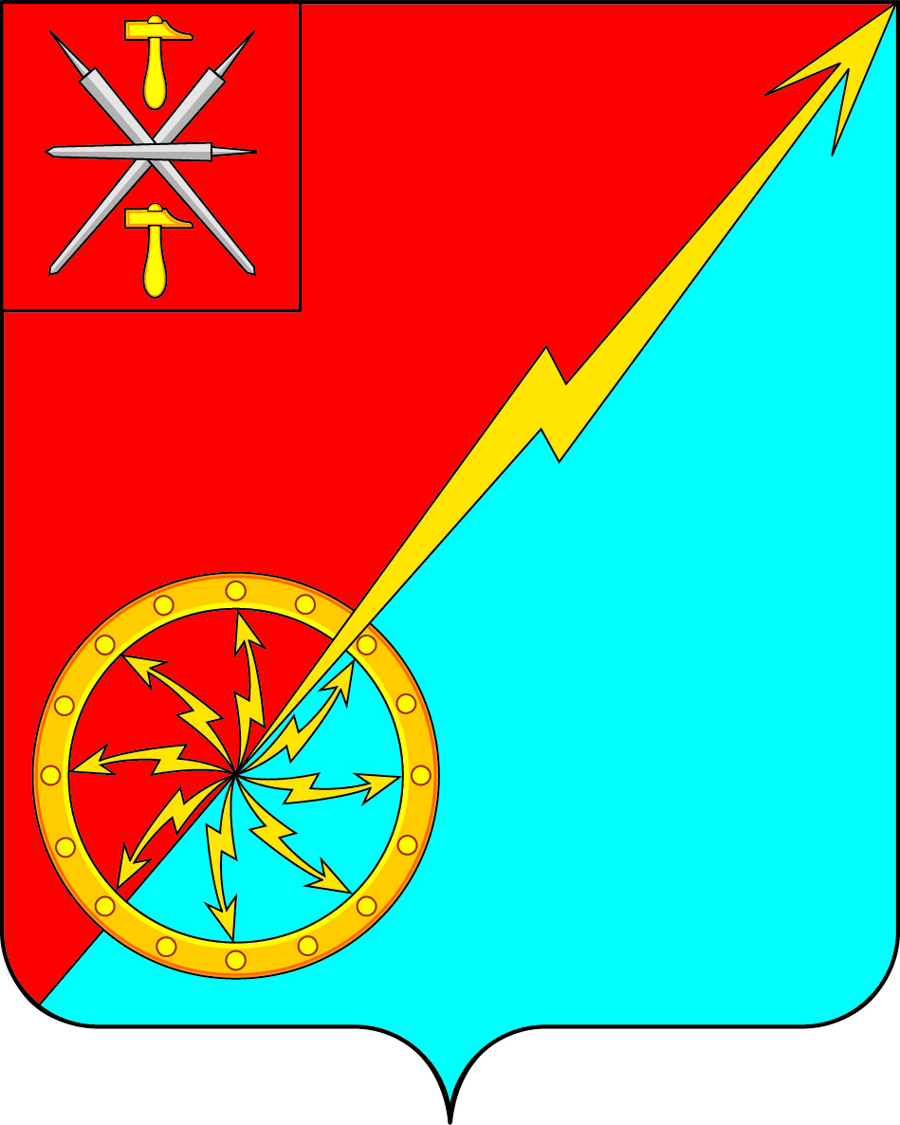

Собрание депутатов муниципального образования
город Советск Щекинского района
III созыва
РЕШЕНИЕ

от 15 декабря 2015 года № 24-76

Об определении минимального размера стоимости, находящегося в собственности муниципального образования город Советск Щекинского района движимого имущества, учитываемого в едином реестре муниципального имущества город Советск Щекинского района

В целях реализации Приказа Минэкономразвития Российской Федерации от 30.08.2011 № 424 «Об утверждении Порядка ведения органами местного самоуправления реестров муниципального имущества», руководствуясь Федеральным законом от 06.10.2003 № 131-ФЗ «Об общих принципах организации местного самоуправления в Российской Федерации», Уставом МО город Советск Щекинского района, Собрание депутатов МО город Советск Щекинского района РЕШИЛО:
1. Установить, что минимальная стоимость находящегося в собственности муниципального образования город Советск Щекинского района движимого имущества либо иного не относящегося к недвижимости имущества, учитываемого в Едином реестре муниципального имущества город Советск Щекинского района, составляет десять тысяч рублей.
2. Установить, что находящиеся в собственности муниципального образования город Советск Щекинского района акции, доли (вклады) в уставном (складочном) капитале хозяйственного общества или товарищества, а также транспортные средства учитываются в Едином реестре муниципального имущества город Советск Щекинского района независимо от их стоимости.
3. Контроль за исполнением настоящего решения возложить на администрацию муниципального образования город Советск Щекинского района.
4. Опубликовать настоящее решение в средствах массовой информации разместить на официальном сайте МО город Советск Щекинского района.
5. Решение вступает в силу со дня его опубликования.

Глава муниципального образования
город Советск Щекинского района Н. Б. Ермакова

